Оформление СЭМД по диспансеризации
- Авторизуемся в система

- Переходим в Учет → Медосмотры → Карты медосмотров

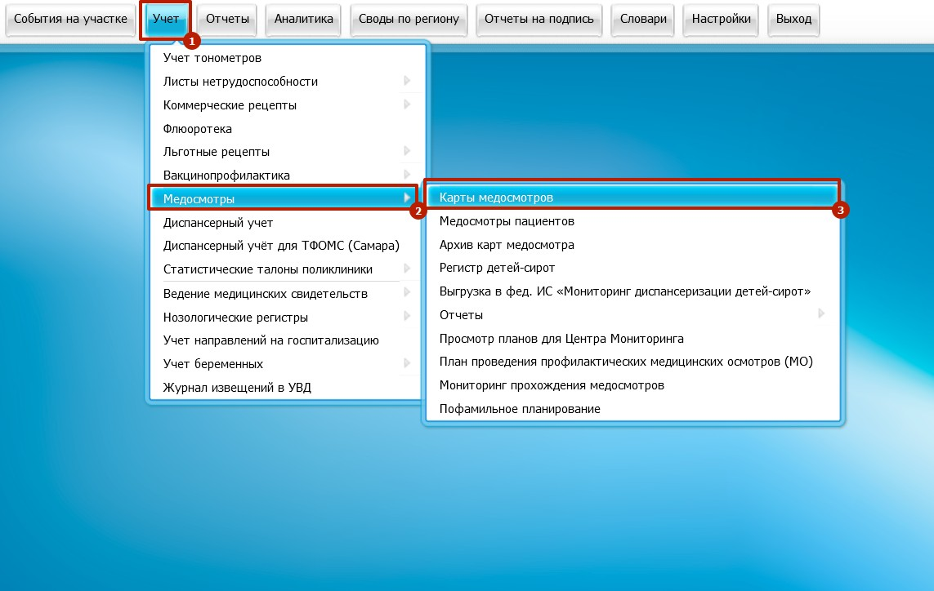

Далее необходимо создать карту по диспансеризации или открыть уже существующую
  - Если карта уже создана, в открывшемся списке ищем пациента

  - Для заполнения данных необходимо нажать на номер карты
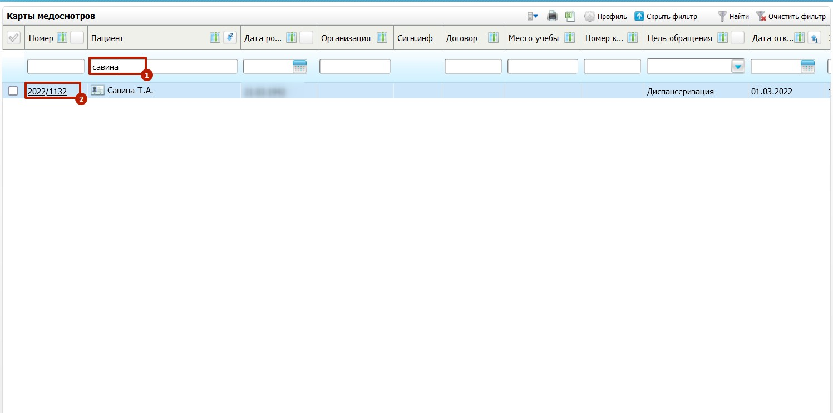

  - Если на пациента не заведена карта, её необходимо создать по следующему алгоритму:
- Переходим в Учет → Медосмотры → Карты медосмотров, правой кнопкой мыши “Добавить по шаблону”
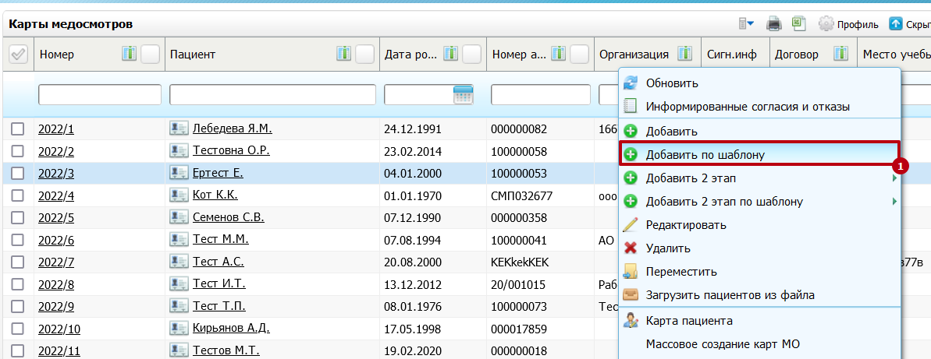

- Выбираем “Шаблон карты”
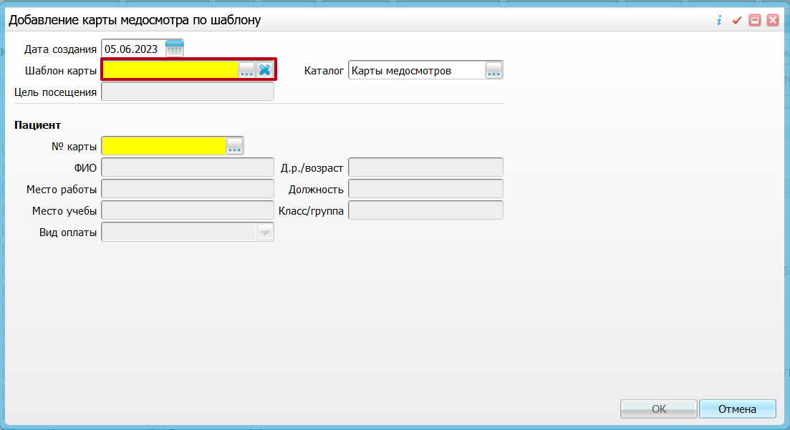
- Находим по наименованию необходимый план “DVN_PLAN”

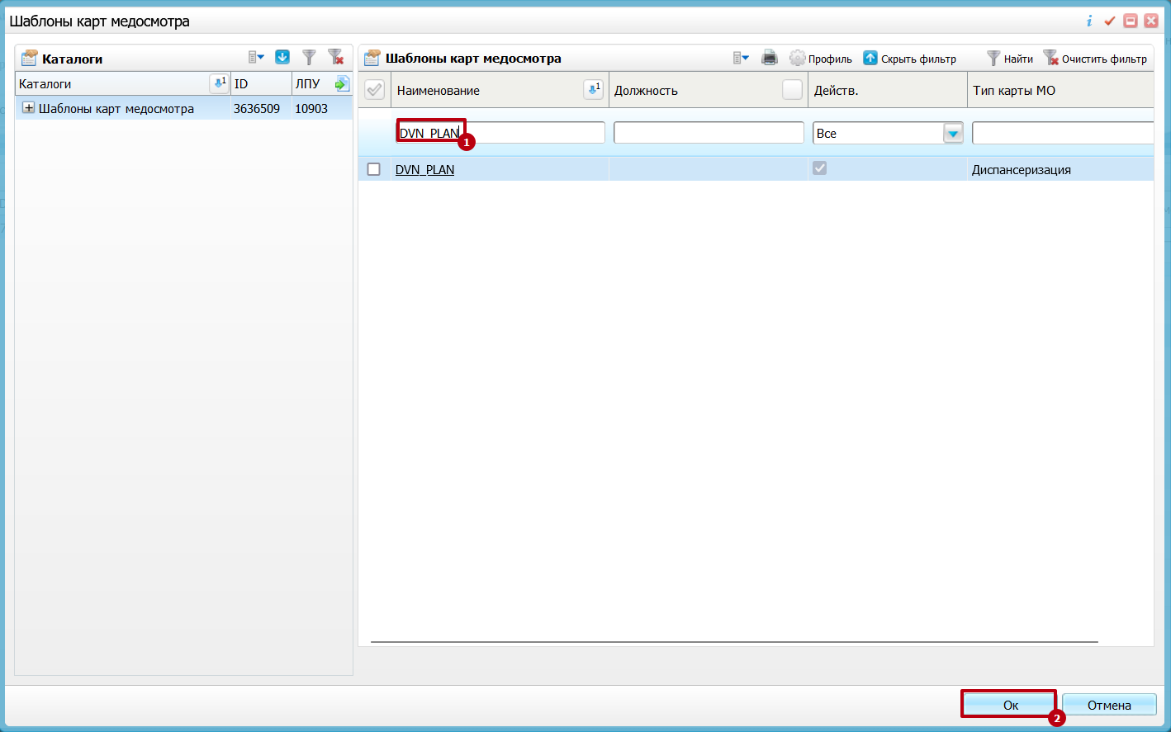

- Выбираем пациента
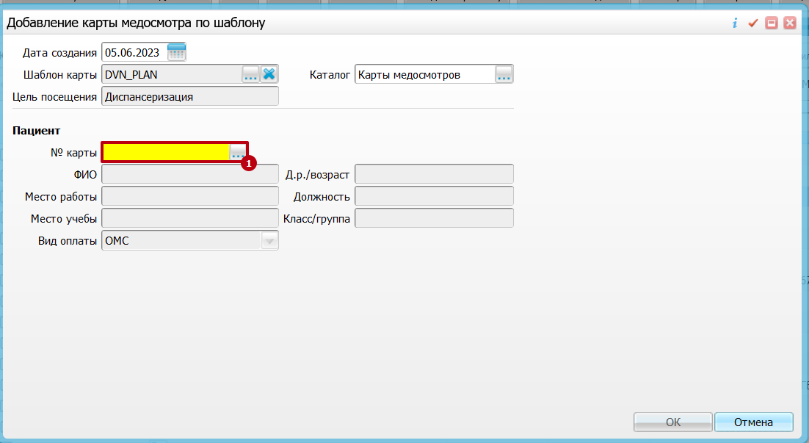
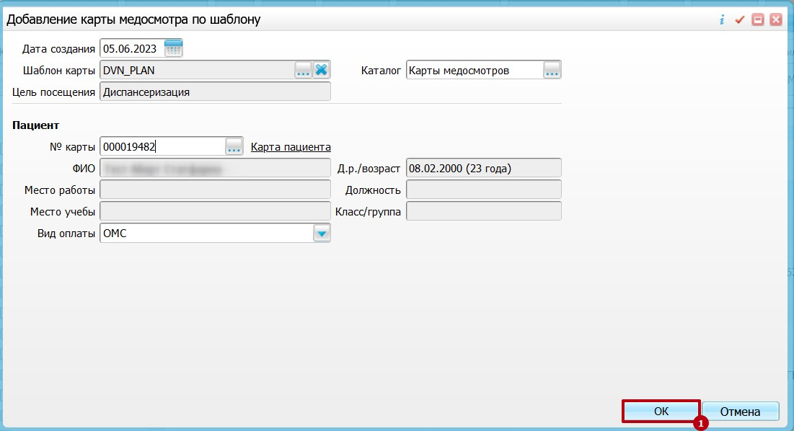

- После открытия карты меняем дату открытия карты (первый день диспансеризации)
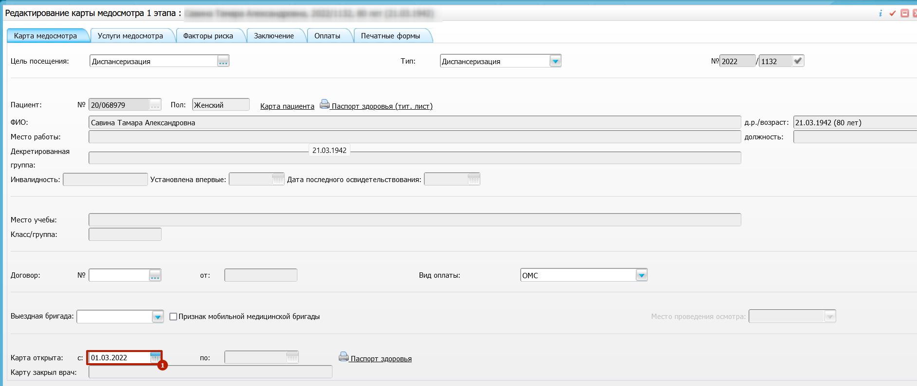

- Переходим во вкладку “Услуги медосмотра”

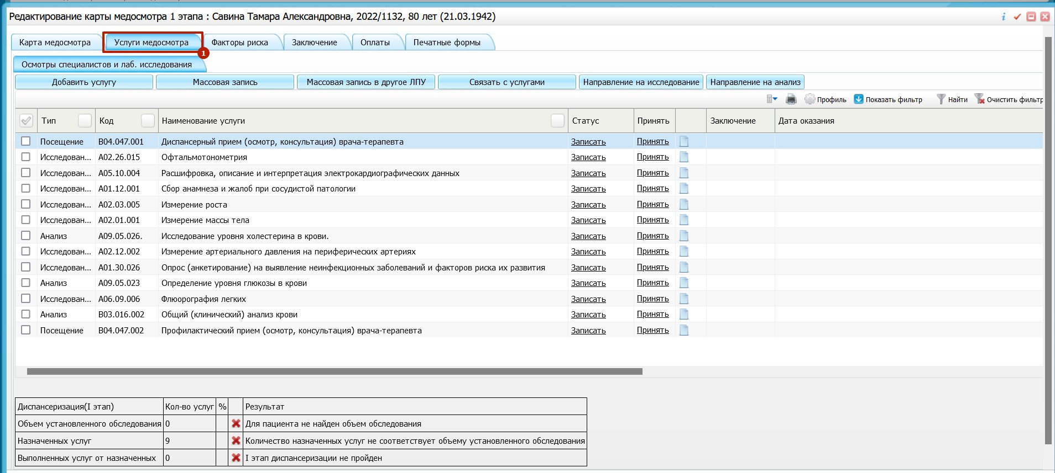

- Оформляем услугу B01.047.001 - Прием (осмотр, консультация) врача- терапевта первичный следующим образом:
Цель: ДИСПАНСЕРИЗАЦИЯ
Исход: ОСМОТР
Результат: Например, 317 - Проведена диспансеризация определенных групп взрослого населения - присвоена I группа здоровья

- Далее переходим во вкладку «Отчеты» и открываем отчет «Диспансеризация СЭМД». Подписываем его необходимой ЭЦП Врача
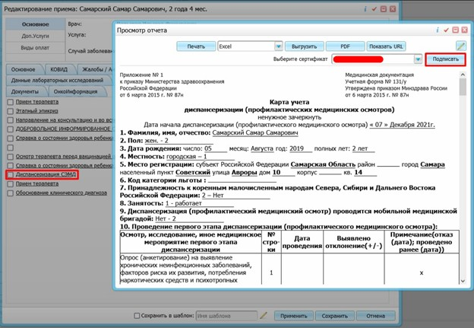

- Далее переходим во вкладку «Документы» нажимаем ПКМ по сформировавшемуся документу и «Отчеты на подпись»
- 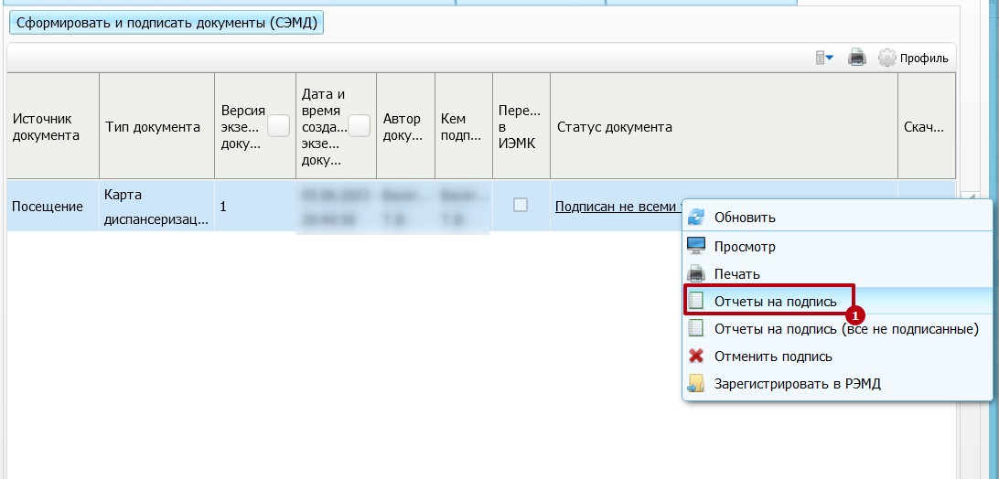
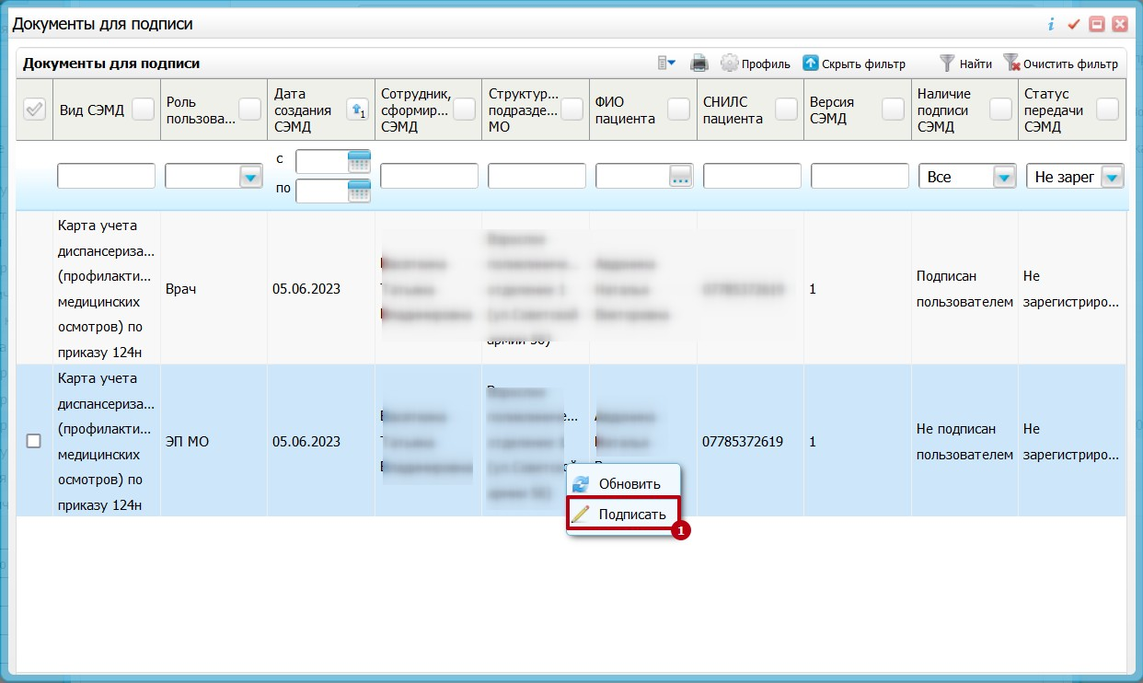

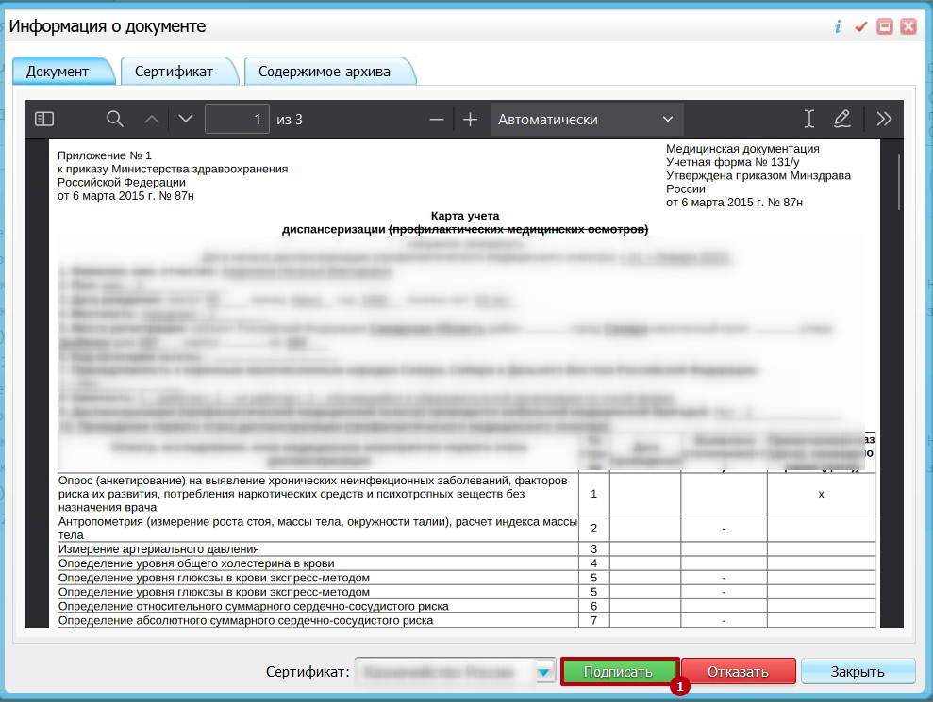
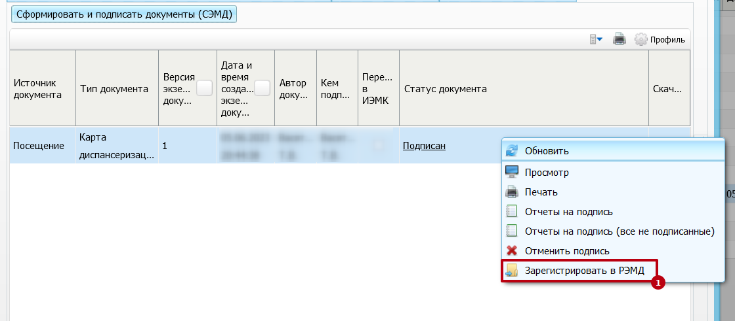

- Далее закрываем карту диспансеризации, для этого переходим по вкладку “Заключение”
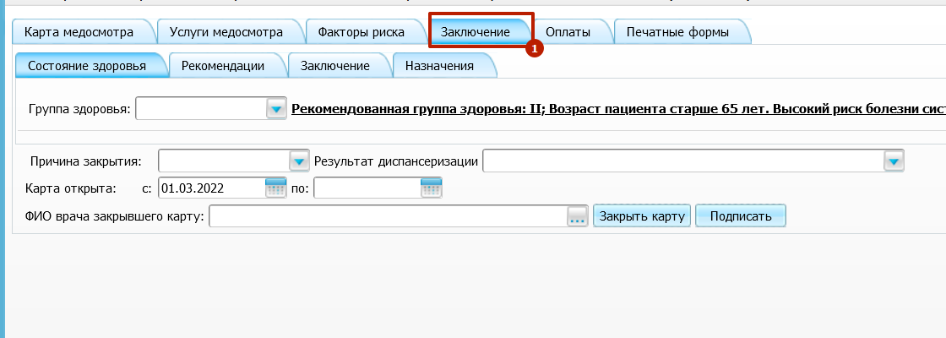
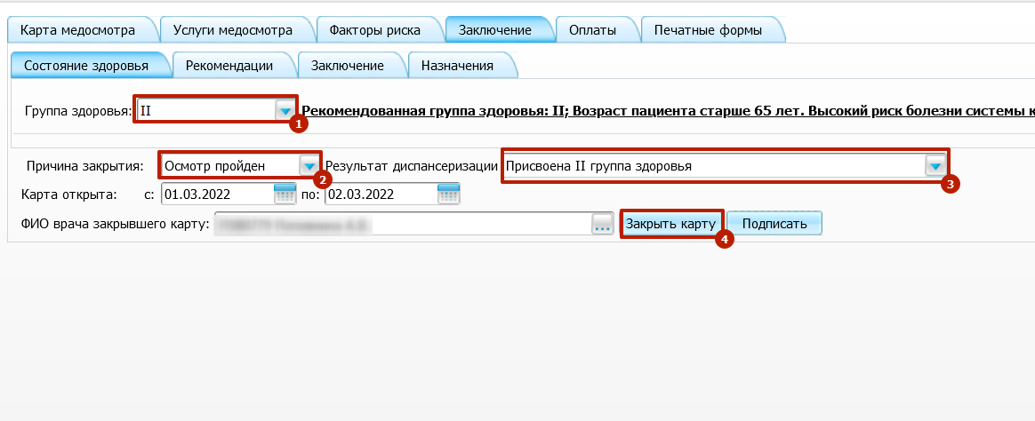

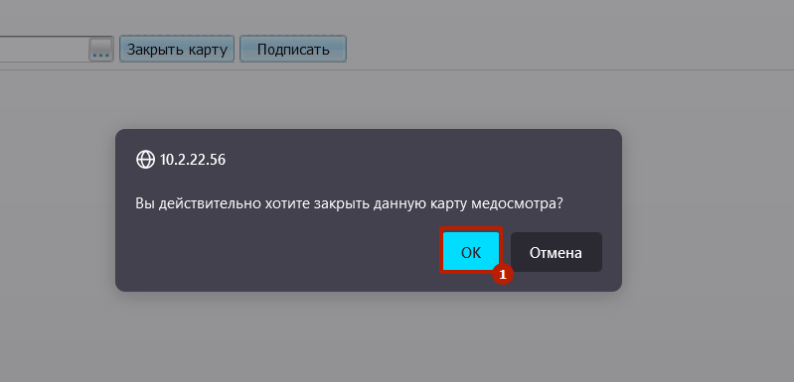

Чтобы сформировать и подписать СЭМД в формате CDA, необходимо выполнить следующие шаги:
1. Нажать на кнопку Подписать.

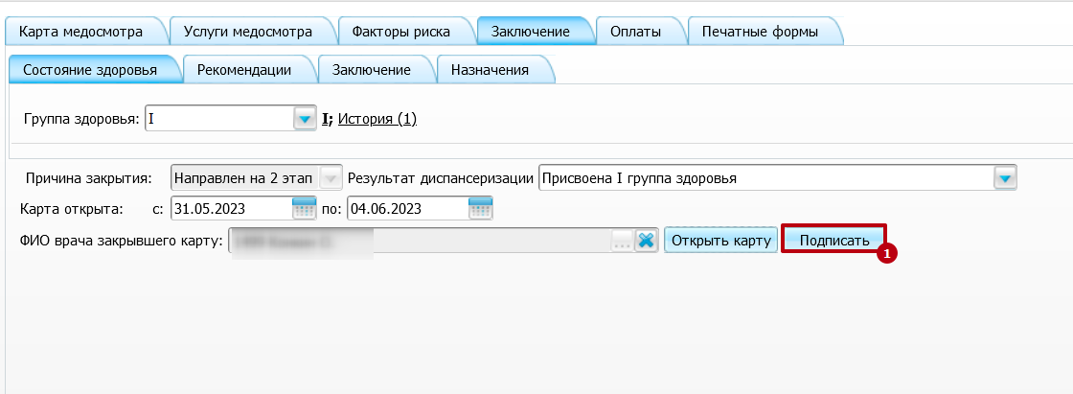

- Сформировать и подписать документы (СЭМД)

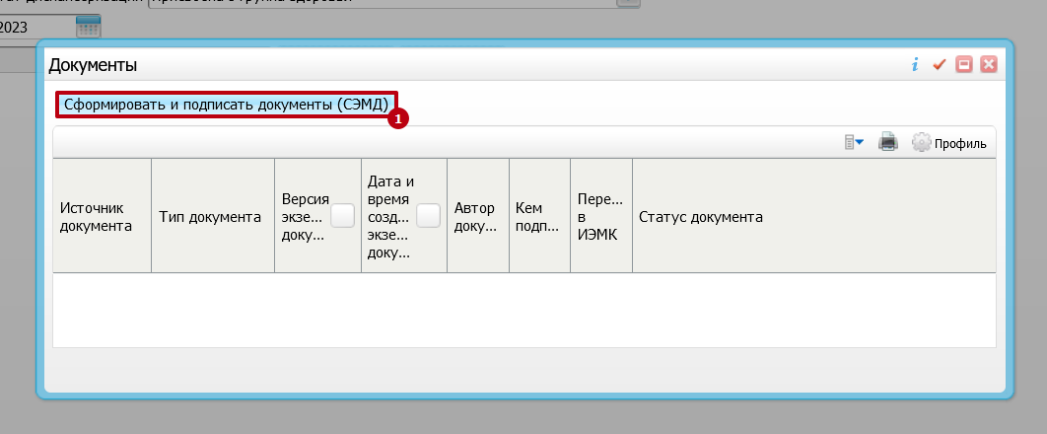

- Подписать СЭМД электронной подписью.
- Отправить на регистрацию в РЭМД

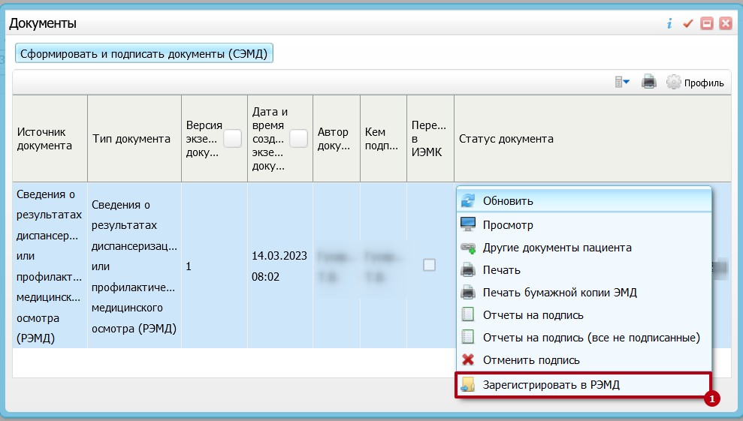

После выполнения этих шагов СЭМД будет сформирован, подписан и отправлен на регистрацию в РЭМД.

